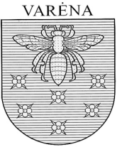
VARĖNOS RAJONO SAVIVALDYBĖS MERAS

POTVARKIS
DĖL VARĖNOs rajono savivaldybės mero 2024 m. liepos 4 d. potvarkio Nr. MV-391 „DĖL VARĖNOS RAJONO SAVIVALDYBĖS ASMENS SU NEGALIA GEROVĖS TARYBOS SUDĖTIES PATVIRTINIMO“ PAKEITIMO

2025 m. birželio 6 d. Nr. MV-343
Varėna

P a k e i č i u Varėnos rajono savivaldybės mero 2024 m. liepos 4 d. potvarkį Nr. MV-391 „Dėl Varėnos rajono savivaldybės asmens su negalia gerovės tarybos sudėties patvirtinimo“ ir 1.11 papunktį išdėstau taip:
„1.11. Alvydas Verbickas, Varėnos rajono savivaldybės vicemeras;“.

Savivaldybės meras Algis Kašėta

Socialinių paslaugų skyriaus vedėja

Dalia Stankevičiūtė
2025-06-06

